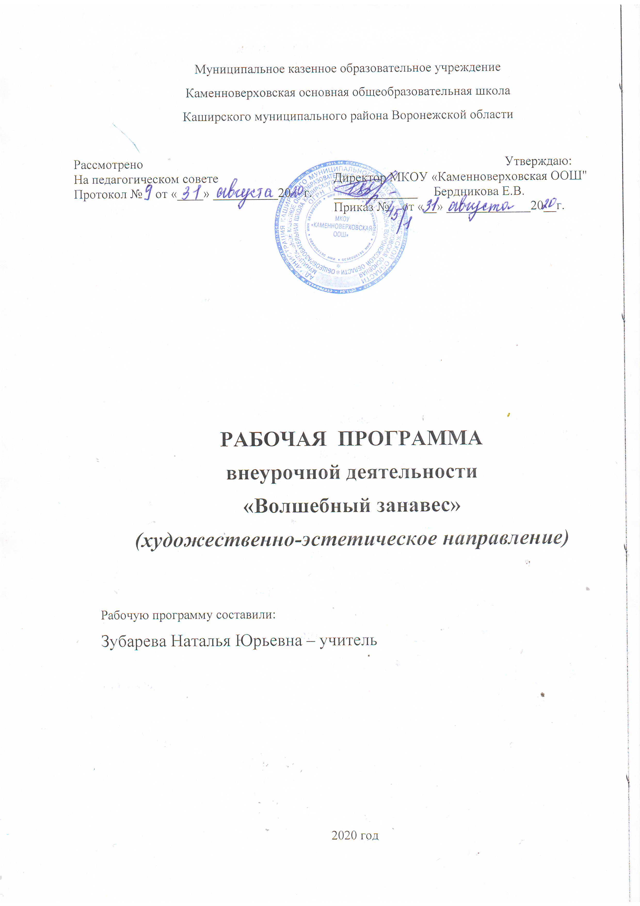

Пояснительная записка
Данная программа была разработана на основе изучения авторской программы «В мире музыкальной драматургии» (Т.Ф. Коренева). Программа «Волшебный занавес» включает в себя развитие по трём видам искусства (хореография, вокал, театр).
Цель программы :
-познакомить учащихся с основными и доступными знаниями хореографического и театрального искусств и вокального мастерства;
-сформировать активное восприятие музыкального искусства через осознание драматургии музыкального произведения, воспитывать интерес и желание к передаче музыкальных образов средствами ритмопластики.
Задачи программы:

- Развивать основы музыкальной культуры.
- Развивать музыкальность, способствовать становлению музыкально-эстетического сознания через воспитание способности чувствовать, эстетически переживать музыку в движениях.
- Учить детей воспринимать развитие музыкальных образов, передавать их в движениях, согласовывать эти движения с характером музыки, средствами музыкальной выразительности.
- Развивать музыкальные способности (эмоциональную отзывчивость на музыку, слуховые представления, музыкально-ритмические чувства).
- Учить определять музыкальные и танцевальные жанры.
- Учить изменять движения и направления движений в соответствии с формой музыкального произведения.
- Формировать красивую осанку, выразительность и пластику движений и жестов в танцах и хореографических постановках.
- Развивать творческие способности, предлагая задания на импровизацию, этюды.
- Объединять и реализовывать все приобретённые умения и навыки в музыкально-театральных постановках.

Основная задача в работе с детьми:
привить детям любовь и желание к глубокому познанию музыкально-театральной драматургии, сформировать у них необходимые навыки в области хореографии, театрального и музыкального искусства для наиболее полной передачи своих чувств и эмоций в движениях, пении и сценического мастерства.

НАПРАВЛЕНИЯ В РАБОТЕ:
1. Формирование музыкальной культуры, развитие музыкальной заинтересованности в восприятии музыкальной культуры, музыкального мышления, воображения, вкуса.
2. Использование детьми музыкальных композиций в различных стилях (народно - характерный, классический, бальный, современный, стилизованно-народный). Точно подбирать манеру, пластику, жесты, элементы этикета для исполнения танцев в соответствии с эпохой создания музыкального произведения.
3. На основе сформированных умений и навыков уверенно чувствовать себя на сцене, чувствуя себя грамотным лидером в сфере искусства.
4. Уметь самостоятельно выполнять различные творческие задания по созданию музыкально-ритмических этюдов.
5. Развитие пространственного мышления и пространственного воображения в творческих заданиях по созданию музыкально – ритмических этюдов, танцевальных композиций.

Тематическое планирование занятий
на 2020 – 2021 учебный год
1 год обучения

Тема занятия | Кол-во часов | Дата по пану | Дата по факту | Примечание
- Музыкальные инструменты. | 1 |  | .
- Живой оркестр. | 1
- Ритмические рисунки. | 1
- Музыкальные фразы. | 1
- Фольклор. | 1
- Музыкальные сказки. | 1
- Хореография и музыка. | 1
- Музыкальный диалог. | 1
- Пение с оттенками. | 1
- Низкие и высокие тона. | 1
- Эмоциональная окраска музыкального исполнения. | 1
- Работа над окончаниями музыкальных фраз. | 1
- Учимся петь в движении. | 1
- Подготовка к праздничному новогоднему концерту. | 1
- Характер музыки. | 1
- Стиль и направление. | 1
- Народный танец. | 1
- Современные направления в хореографии. | 1
- Современные направления в хореографии. | 1
- Эстрадный танец. | 1
- Хореография и театр. | 1
- Хореография и театр. | 1
- Музыкальная композиция. | 1
- Построение хореографического номера. | 1
- Основные части хореографического номера. | 1
- Вступительная часть. | 1
- Средняя часть. | 1
- Финал. Заключительная часть. | 1
- Шумовой оркестр. | 1
- Слабая и сильная доли. | 1
- Работа под фонограмму. | 1
- Работа с бубном. | 1
- Работа с деревянными ложками. | 1
 | 1

Тематическое планирование занятий
на 2020 – 2021 учебный год
2 год обучения

Тема занятия | Кол-во часов | Дата по пану | Дата по факту | Примечание
- Творческое знакомство. | 1 |  | .
- Хореография как вид искусства. | 1
- Музыка и театр. | 1
- Особенности песенного жанра. | 1
- Путешествие в театр. Мюзикл. | 1
- Путешествие в театр. Балет. | 1
- Путешествие в театр. Опера. | 1
- Музыкальные жанры. | 1
- Изобразительное искусство. Иван Крамской. | 1
- Мировая музыкальная классика. Моцарт. | 1
- Великие мастера. Гжель. | 1
- Великие мастера. Хохлома. | 1
- Новогодняя тематика. | 1
- Праздничное оформление. | 1
- Подготовка к Новому году. | 1
- Национальная культура. | 1
- Фольклор. | 1
- Современный балет. | 1
- Известные постановки лучших хореографов. | 1
- Танго. Отдельные элементы танца. | 1
- Танго. Движения в парах. | 1
- Работа под фонограмму. | 1
- Работа под фонограмму. | 1
- Русский народный танец. Отдельные элементы танца. | 1
- Русский народный танец. Движения в парах. | 1
- Работа под фонограмму. | 1
- Перестроения в русском народном танце. | 1
- Работа под фонограмму. | 1
- Вальс. Отдельные элементы танца. | 1
- Вальс. Отдельные элементы танца. | 1
- Работа под фонограмму. | 1
- Вальс. Движения в парах. | 1
- Вальс. Перестроения в танце. | 1
- Работа под фонограмму. | 1

Тематическое планирование занятий
на 2020 – 2021 учебный год
3 год обучения

Тема занятия | Кол-во часов | Дата по пану | Дата по факту | Примечание
1.Творческое знакомство. | 1
2.Музыка и хореография. | 1
3.Музыка и театр. | 1
4.Музыкальные жанры. | 1
5.Балет. | 1
6.Мюзикл. | 1
7.Опера. | 1
8. Великие композиторы. В.А. Моцарт. | 1
9.Великие композиторы. В.А. Моцарт. | 1
10.В мире изобразительного искусства. Художник Иван Крамской. | 1
11.Заочное путешествие в Эрмитаж. | 1
12.Заочное путешествие в Третьяковскую галерею. | 1
13.Гжель. История её появления. | 1
14. Хохлома. История её появления. | 1
15.Знакомство с музыкальным инструментом. Фортепиано. | 1
16.Знакомство с музыкальным инструментом. Гитара. | 1
17.Жизнь и творчество Владимира Высоцкого. | 1
18.Музыка Н. А. Римского-Корсакова. | 1
19.И.С. Бах. Органная музыка. | 1
20.Современный балет. | 1
21.Эстрадный балет. | 1
22.Хореография и акробатика. | 1
23.Бардовская песня. | 1
24.Инструментальная музыка. | 1
25.Композиторская деятельность. | 1
26.Композиторы-классики 19 века. | 1
27.Советские композиторы 20 века. | 1
28. Современные известные композиторы 21 века. | 1
29.Мировая культура. Восток. | 1
30.Мировая культура. Западная Европа. | 1
31. Мировая культура. Бывшие республики СССР. | 1
32.Мировая культура. Народы Крайнего Севера. | 1
33.Подготовка к викторине. | 1
34.Викторина. | 1

